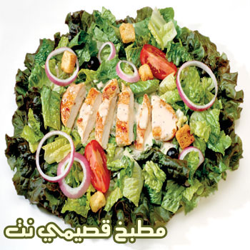
سيزر سلط الدجاج

المقادير

200 جرام خس
150 جراماً دجاجاً مشوياً
حبتان طماطم
حبة بصل مقطعة إلى حلقات
صوص السيزر الإيطالي

الطريقة

يقطع الخس بعد غسله جيداً ويوضع في الطبق
تقطع الطماطم إلى أرباع وتوضع على الخس
يقطع البصل إلى حلقات ويوضع مع الدجاج المشوي على السلطة
يوضع الصوص الإيطالي على سلطة السيزر

طريقة الصوص الإيطالي

5 حبات عصير ليمون
ملعقة اوريجانوا
3 ملاعق زيت زيتون
ملعقة زعتر
4 ملاعق لبن زبادي
ملح + فلفل أبيض
اخلطي جميع المقادير سويا وقلبيها مع بعض وضعيها على السلط

السعرات الحرارية: 68 سعرة حرارية
مدة الطبخ والتحضير: 15 دقيقة

